The existing UI is almost same with target, but the layout
ngay gio ke hoach and nha may (short name should be same row)
SDT Kho shown below dia chi nha may
So cont loai cont should have quantity like examle (see 1 x 20 DC)
EXISTING
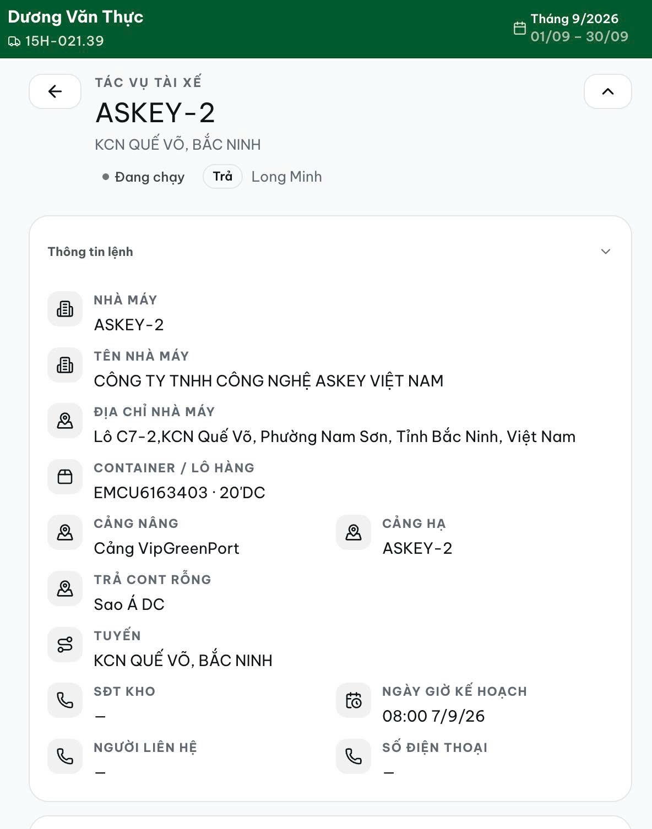

TARGET (draft idea sketch)
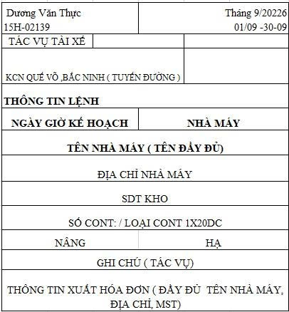
Nguồn: thẻ gốc của user '20260914 chi tiet lenh taixe mobile.docx' (đổi tên theo convention; hai ảnh minh họa trong file giữ nguyên).
Trạng thái: QA PASSED — đã xác minh trên staging
[2026-09-14] Code landed 2bc0d872 — Row 1: NGÀY GIỜ KẾ HOẠCH | NHÀ MÁY (short); SĐT KHO dưới ĐỊA CHỈ NHÀ MÁY full row; dòng cont idiom số lượng 'EMCU6163403 · 1 x 20 DC' / nhóm '2 x 40G1', số + seal giữ nguyên. Tests 51/51 pin thứ tự + format (component + page). GAP trung thực: chưa có fixture driver-trip-active local — visual 390px chạy trên staging round (nhóm fixture-gated).
[2026-09-14] QA PASSED — staging (build e72f10c5, round 4): 390px: đầy đủ hàng port/schedule/seal render đúng theo sketch.

